
Издание Воздвиженской средней школы № 9 № 17
Апанасенковского района



Наступил долгожданный новый год…

Карманы полные удачи
Желаем вам под Новый год,
Решать различные задачи,
Пусть Год Овечки принесет
Удачу вам и вдохновенье,
Безумных дней круговорот,
И бесконечное везенье,
Пусть вам во всем всегда везет!

Что нас ждёт в 2015 году?

Вот и вступил в свои права новый 2015 год овцы (козы). Китайские астрологи знали, что жизнь на Земле зависит от небесных светил, которые определяют характер человека, его судьбу и здоровье. В прошлом году мы публиковали прогноз для учеников, а что же ожидает учителей в 2015 году?
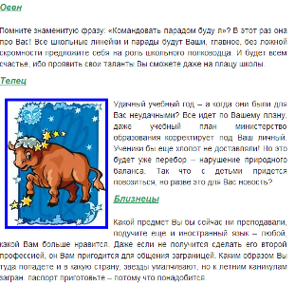

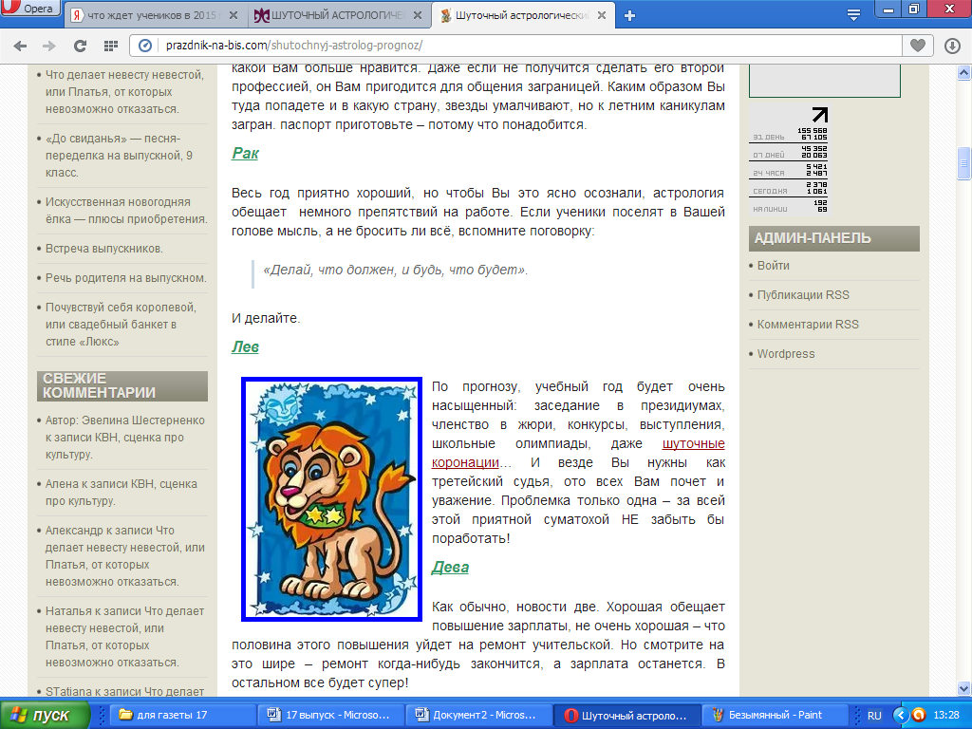

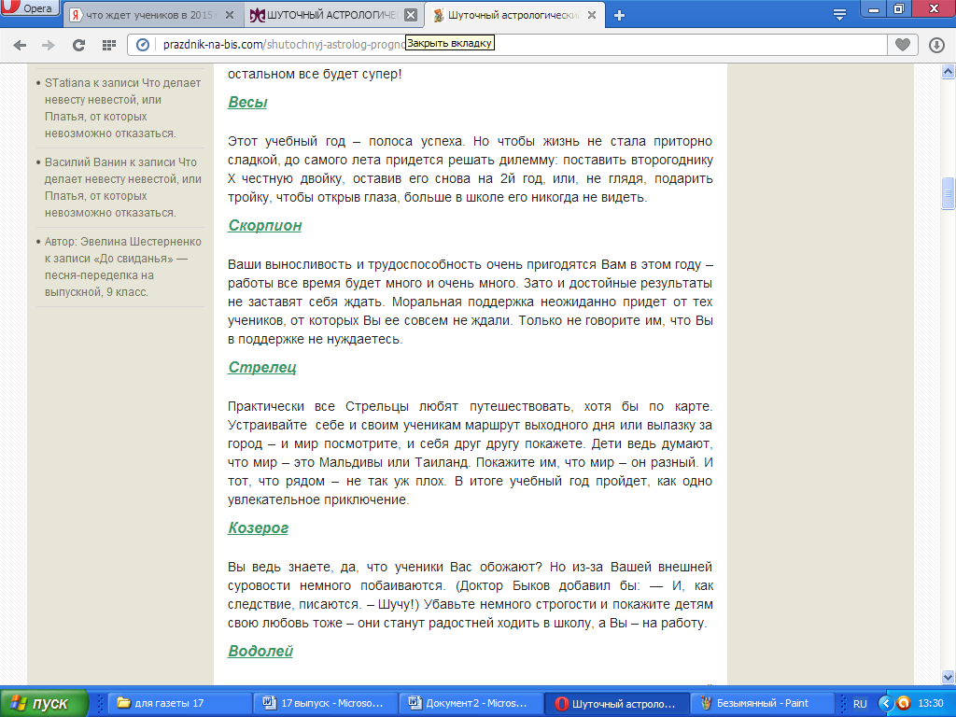

ШКОЛЬНЫЕ НОВОСТИ

Что нас ждёт в 2015 году?

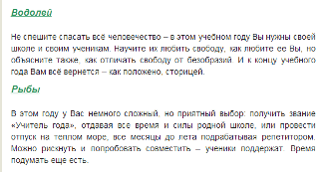



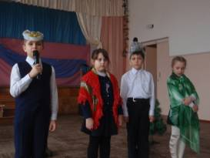

По материалам сайта http:// prazdnik-na-bis.com

Рождественские посиделки

Прошли долгожданные и самые волшебные каникулы, а мы продолжаем праздновать Новый год. И в первую неделю занятий, 16 января, всех ребят-старшеклассников (8-11кл.) пригласили в спортивный зал на праздничный вечер «Рождественские посиделки». Организаторами праздника были учащиеся 9 «Б» класса. Они приготовили развлекательную программу с шутками, инсценировками, играми и конкурсами, а каждый класс приготовил свой номер. Завершился вечер праздничной дискотекой.
В последние дни Святок прошли рождественские посиделки в начальной школе и в 5-7 классах.
Участники мероприятия подготовили рассказы о традициях русского народа праздновать Рождество, об обычае колядовать. Ребята также пели весёлые рождественские частушки, новогодние песни, участвовали в эстафетах, отгадывали загадки весёлого Петрушки. Не обошлось, конечно, без угощений. А потом состоялись святочные гадания и предсказания судьбы.

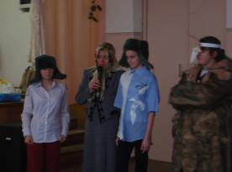

На фото учащиеся 2 Б класса , ниже – учащиеся 7 класса

Старшая вожатая Ельшина Л.В

ШКОЛЬНЫЕ НОВОСТИ

Солдатский
конверт

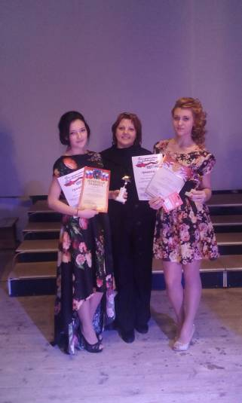
16 января 2015 года в с. Дивное состоялся ежегодный районный фестиваль патриотической песни "Солдатский конверт". В фестивале-конкурсе приняли участие Шапошникова Дарья (11 класс) и Мусакадиева Саида (9 «Б» класс) Они достойно представили нашу школу, завоевав призовые места в номинации "Сольное пение". Девочки, мы вас поздравляем! Так держать!

На фото Мусакадиева Саида (9»Б»), руководитель вокального кружка - Воронкова Юлия Викторовна и Шапошникова Дарья (11кл.)

Навстречу 70-ю Великой Победы!

В январе в нашей школе были проведены мероприятия по подготовке празднованию 70-й годовщины Победы в Великой Отечественной войне 1941-1945 годов.
Беседа  «Календарь знаменательных и памятных дат Великой Отечественной войны» | В течение месяца
Видеоурок  «Город-Герой Москва» | В течение месяца
Просмотр фильма  «На войне маленьких не бывает» | 12 января -1 класс
Просмотр документального фильма  «Пионеры-герои» | 22 января - 2 «б» класс
Просмотр фильма  «На войне маленьких не бывает» | 12 января - 2 «а» класс
Классный час  «Блокада Ленинграда» | 13 января - 3 класс
Классный час  «Дети пионеры» | 21 января -5б класс
Беседа  «Освобождение СК от немецко-фашистских захватчиков» | 17 января - 5а класс
Беседа  «Дети и война» | 11 января - 6 класс
Беседа  «У Победы наши лица»  (М.Н. Шелудько – ветеран ВОВ с. Воздвиженского) | 18 января -7 класс
Классный час с презентацией  «Битва под на Курской Дуге» | 12 января
Классный час  «Песнь Победе» | 15 января - 9а класс
Беседа  «Освобождение Ставропольского края от немецко-фашистских захватчиков» | 23 января - 11 класс  3

ШКОЛЬНЫЕ НОВОСТИ

Навстречу 70-ю Великой Победы! Вести с классного часа

22 января в 9 «а» классе прошел классный час. На мероприятие были приглашены работник сельской библиотеки Ковалева Алина Семряновна и художественный руководитель ДК Водолазская Татьяна Ивановна, которые подготовили для ребят торжественное мероприятие с элементами беседы на тему «Блокадный Ленинград». Старшеклассники слушали истории о своих сверстниках-героях ВОВ, стихи о войне, душещипательные рассказы о тяготах блокадного города, посмотрели кадры хроник событий блокадного Ленинграда, рисунки маленьких жителей, которые видели войну не на картинках. Ребята также смогли увидеть дневник восьмилетней девочки Тани Савичевой, где она записывала даты смерти своих родных, почтили память погибших минутой молчания.
А в конце мероприятия ребятам предложили посмотреть фильм, который так и назывался «Блокадный Ленинград». Ребятам очень понравилось!
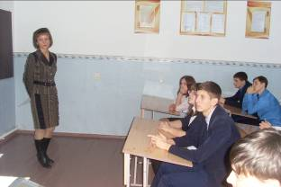

Водалазская Т.И. беседует с ребятами
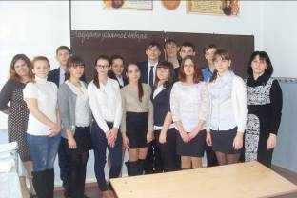

Учащиеся 9 «А» класса после мероприятия

А 30 января все учащиеся и работники школы были приглашены в ДК на праздничный концерт, посвященный 70-ю Великой Победы.
Праздничную программу песен о ВОВ подготовила фронтовая бригада Ипатовского района. Всем присутствующим очень понравилось!
ФОТООТЧЕТ:
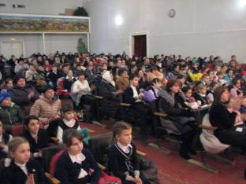

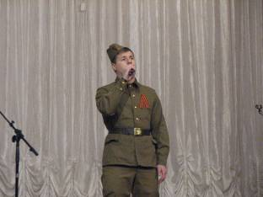

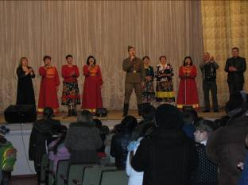

Школьная Дума

Для вас, выпускники!

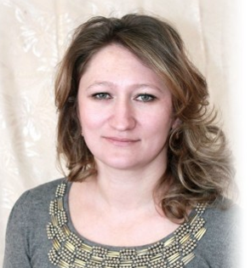

Педагог-психолог школы Свистунова Наталья Васильевна обращается к вам, дорогие выпускники!
- Тема выбора учебного заведения для продолжения обучения после окончания школы для вас сейчас очень актуальна. Поэтому, дорогие ребята, прислушайтесь!
Обычно с выбором учебного заведения определяются в середине или в конце учебного года выпускного класса, но это абсолютно неправильно- ведь, чтобы поступить в ВУЗ, необходимо сдать ЕГЭ по соответствующим предметам, а готовиться к госэкзаменам необходимо начинать уже с первого сентября! Зачастую складывается такая ситуация: ученик уточняет, какие экзамены ему сдавать лишь в марте, и времени на подготовку тогда вообще не остается. Поэтому именно сейчас будущие выпускники должны задуматься о выборе учебного заведения. Для начала можно посоветоваться с родителями, знакомыми и учителями. Но это крайне неэффективный метод, так как большинство советов сводится к одному: «А кем ты хочешь стать? Я же не знаю, что тебе нравится, зачем я тебе буду что-то советовать?»
Если вы разочарованы результатами «опроса» можно сдать профориентационные тесты. Но ответив на 150 вопросов, вы получите в ответ распечатку на трех листах, где будут указаны профессии, подходящие именно вам.

Однако этот список, чаще всего, содержит в себе все профессии, которые вы знаете,- от гуманитарного профиля до технического.
Конечно, для кого-то хватает одного разговора с родителями (продолжение семейной династии- не редкость в наши дни), но для многих и двух этих шагов оказывается недостаточно. Бывает так , что все школьные предметы нравятся одинаково, а с такими предпочтениями – открыта любая профессия. Но главная проблема именно в том-то и состоит – как выбрать именно ту, которая придется по душе и будет не в тягость? В таком случае необходимо ориентироваться не на выбор профессии, а на выбор учебного заведения(хотя за определяющий фактор не следует брать престижность учебного заведения).
Для начала необходимо определиться хотя бы с группой вузов - с помощью периодической литературы типа «Справочник абитуриента», «Все вузы нашего региона»и т.д.
Затем посетить сайты выбранных учебных заведений, поинтересоваться главными направлениями подготовки, посмотреть конкурсы прошлых лет. Как правило, уже здесь заметно сужается круг предпочтений – одни направления имеют огромный конкурс, на другие необходимо сдавать ЕГЭ по предметам, которые вы не очень-то жалуете и т.д.
Далее посетите группы этих вузов и выбранных направлений в социальных сетях – их очень легко найти, введя в поиске аббревиатуру института. Здесь вы можете пообщаться с реальными студентами, получить отзывы о действительности состояния дел. Тут расскажут, насколько сложна учеба, какие преподаватели, даже об общежитиях упомянут – в общем, все это поможет вам с выбором.

Итак, после таких шагов у вас должна сложиться более менее ясная картина о перспективах предстоящего поступления. Это очень облегчит вашу жизнь – ведь вы уже не будете метаться в выборе, а начнете спокойно и целенаправленно готовиться к определенным экзаменам к поступлению в выбранные вами учебные заведения. Удачи!

Поздравляем январских именинников:

От всей души поздравляем с Днём рождения учителей и работников школы:
Лебедева Н.А.
Фисенко Ю.В.
Селезнева Н.С.
Никиташенко Г.А.
Петросян Г.Г.
Григоренко Н.В.
Дыптан О.И.



Учащихся школы:
Сидоренко Ольгу (2 «А»)
Сидорова Семена (5 «А»)
Каранаеву Сугат (5 «А»)
Багадзиева Ухсара (5 «Б»)
Лебедева Максима (5 «Б»)
Запорожец Сергея (6)
Казбекова Тагира (6)
Рязанова Данила (6)
Фисенко Игоря (7)
Герасименко Вадима (8)
Троенко Станислава (9 «А»)
Сусаева Рината (9 «Б»)
Агафонову Елену (10 )
Шелудько Юлию (10)
Агафонова Александра (11)

Позвольте вас поздравить с днем рожденья

И пожелать счастливых, светлых дней.

Чтоб ваша жизнь была полна веселья,

Чтоб много радостных моментов было в ней.

Пусть в доме вашем грусть не будет гостем,

Пусть будет светел каждый новый час.

Мы вам желаем много теплых вёсен,

И пусть любовь не покидает вас..

Дарите чаще нам свои улыбки,

Дарите нам сиянье ваших глаз,

Не вспоминайте прошлые ошибки,

Все будет лучше, радостней, у вас.

Пусть в э тот день забудутся несчастья,

Оставьте все плохое позади,

И пусть душа забудет про ненастье,

Мы вам желаем легкого пути!

Над выпуском работали:
Школьная Дума
учащиеся 9 «А» класса.
Руководитель Романенко Наталья Николаевна
Адрес редакции:
356712, с. Воздвиженское, ул. Комсомольская,79
Тел. 8-(865 55 ) 68 2 76
E-mail: school9@div.stv.ru

